**골목 안 엄청난 요리고수 숨은 ‘이자카야’ 맛집**

<http://m.zdnet.co.kr/column_view.asp?artice_id=20180202100157#imadnews>

**[식신 맛집탐방] 일본 가정식부터 오마카세까지**

'이자카야'의 시작은 일본의 에도시대로 거슬러 올라간다. 당시 술을 만들어 파는 곳에서 술을 사가는 손님들이 좋은 술을 소개 받고, 고르는 과정에서 시음을 원하면 가게 주인이 작은 술잔을 내주고는 했다.

​

하나 둘 술을 파는 가게에 온 손님들이 주인이 건네 준 잔으로 술을 따라 먹기 시작하고, '가게에 있으면서 술을 먹는다'라는 의미로 ['이루(いる) = 있다' + '사케(さけ) = 술' + '야(や) = 가게'] 연음 발음상 '이사케야'에서 '이자카야'가 된 것이다.

​

처음에는 테이블도 의자도 없이 서서 자기가 산 술을 한 잔 따라서 먹었기 때문에 '선 채로 간단히 술을 먹는다'라고 해 한국어로는 '선술집'이라 표현한다. 술과 더불어 제공되는 안주가 생겨남에 따라 오늘날의 선술집 형태가 됐다.

​

스시를 기본으로 일본 가정식부터 오마카세까지 정갈하고 깔끔한 일식의 이미지로 일본 음식은 호불호 없이 즐겨 찾는다. 작지만 프라이빗 한 공간에서 오붓한 식사와 술을 동시에 즐길 수 있어 '이자카야' 역시 인기가 많다.

​

외관부터 실내 공간까지 마치 일본 여행을 온 것 같은 착각에 빠져드는 '이자카야'. 도란도란 술 한 잔 하며 이야기 보따리를 풀어 낼 골목 구석구석, 숨어 있는 요리 고수의 '이자카야 맛집'을 만나보자.

​

**■ 오마카세가 맛있는 숨겨진 이자카야, 논현동 '오도루'**

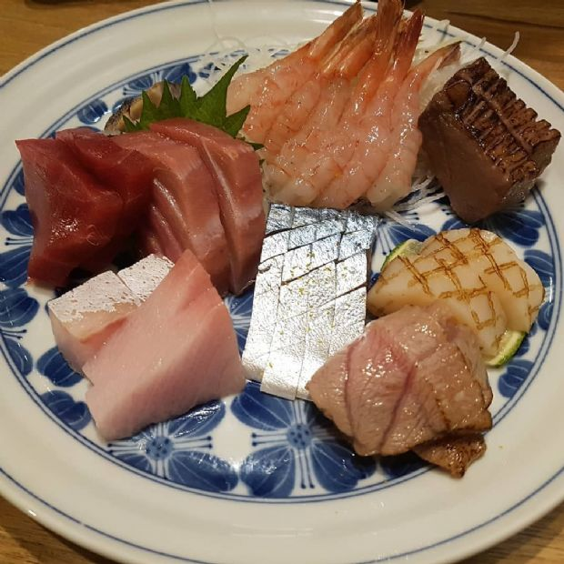인스타그램(ID_claraliveoddl)

​

논현동 가구거리에 자리 잡은 이자카야 '오도루'. 열석이 체 되지 않는 아담한 규모의 실내는 나무를 사용한 인테리어로 일본 선술집의 분위기를 물씬 느낄 수 있다. 다양한 사케 종류가 구비돼 있어 취향에 따라 선택 가능하다. '고등어 초밥'의 달인으로 유명한 황우섭 셰프가 직접 조리한다.

​

오도루의 시그니처인 '고등어 초밥'은 무, 말린 복어 지느러미 등을 넣어 지은 밥을 기본으로 계란흰자 거품과 생강을 활용해 고등어 특유의 비린내를 잡아 낸 것이 특징이다. 정성 가득한 '고등어 초밥'과 더불어 계절과 조리사의 준비에 따라 매일 새로운 요리를 즐길 수 있는 특선코스 '오마카세'가 대표메뉴. 신선한 재료와 수준 높은 솜씨로 주변 직장인들에게 인기가 많다.

​

▲위치: 서울 강남구 학동로 12길 14 ▲영업시간: 매일 18:00 - 24:00, 일요일 휴무 ▲가격: 오마카세(1人) 15만원 ▲후기(식신 과식의 정석): 훌륭했던 것 같다 논현동 가구거리에 뒤쪽에 자리 잡은 이자카야로 테이블은 몇 개 안되지만 수준 높은 음식으로 인기가 급상승하는 곳.

​

**■ 일본식 타파스 바, 삼성동 '히가시노'**

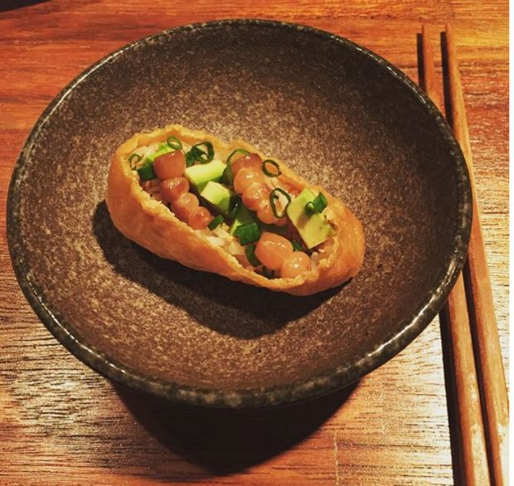인스타그램(ID_jinmairan)

​

선정릉 뒤편 삼성동 주택가 한적한 골목에 위치한 '히가시노'. 작은 금속 현판만 존재하고 특별히 간판이 없어 지나치기 쉬워 아지트 같은 곳이다. 타파스 야(や)를 지향하는 세프님 혼자 운영하시는 1인 식당이다. 부담스럽지 않은 가격과 단품 요리 위주로 구성된 타파스 스타일의 요리를 즐길 수 있다. '오뎅, 고등어, 바지락, 청어' 등 식재료 이름만 간단히 적어 놓은 메뉴판처럼 기본기 충실한 요리들로 인기다. 평일 위주로만 영업하는 곳으로, 영업시간 변동이 자주 있다고 하니 주말 방문 시 미리 확인은 필수.

​

▲위치: 서울 강남구 테헤란로 79길 33 ▲영업시간: 평일 10:30 - 24:00 ▲가격: 참치 대뱃살 1만6천원, 고등어 1만원, 항정살 1만8천원 ▲후기(식신 먹방소녀): 타파스 요리를 여러 개 시켜 먹어 봤는데 어느 하나 손색없이 다 좋은 맛이었던 것 같아요. 정말 사케랑 하이볼하고 잘 어울리는 여러 음식들이 있어서 부담없이 즐기기에 딱 입니다. 추천 합니다. 주말 영업시간은 확인 하고 가세요.

​

**■ 다시 방문하고 싶은 이자카야, 청담동 '우미노이'**

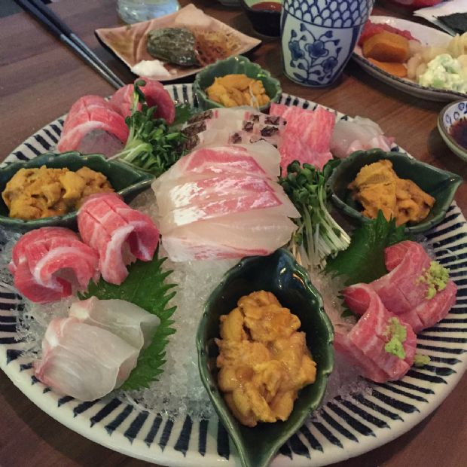인스타그램(ID_happy_min)

​

높은 재방문률을 자랑하는 청담동의 '우마노이'. 청담동 JYP 사옥 앞에 위치해 많은 연예인들도 애용하는 소문난 맛집이다. 매번 달라지는 메뉴를 만날 수 있다는 점이 인기. 메인 세프는 일 년에도 몇 번씩 일본 구석구석을 다니면서 다양한 식재료와 메뉴를 연구해 손님들에게 내놓는다.

​

대표 메뉴인 '사시미 코스'는 다양한 생선과 제철 해산물들을 한 번에 즐길 수 있다. 신선함은 물론 식재료에 대한 새로운 경험도 함께 할 수 있다. 광어 지느러미로 레터링을 하고, 생 전복을 통으로 손님들의 입에 손수 넣어 주시는 등 위트 있고 정 많은 셰프님 덕분에 오랜 단골손님으로 가득 차는 곳이다.

​

▲위치: 서울 강남구 도산대로 89길 12 ▲영업시간: 평일 18:00 - 03:00 ▲가격: 모듬 사시미 15만원, 우니타코 4만원 ▲후기(식신 미식탐험가): 오랫동안 일식 요리를 연구하며 내놓는 집이다. 사장님 겸 총괄 셰프가 식재료나 음식 아이디어가 떨어지면 일본에 들어가서 오랫동안 여행을 다니며 새로운 음식을 연구하여 찾아서 내놓는다. 해산물 요리 하나만큼은 최고의 솜씨를 자랑한다. 저녁에만 오픈하며 10만원대의 코스요리가 있고 늦은 시간에는 선술집처럼 운영하기도 한다.

​

**■ 고기 한 사라, 해물 한 사라, 논현동 '두 사라'**

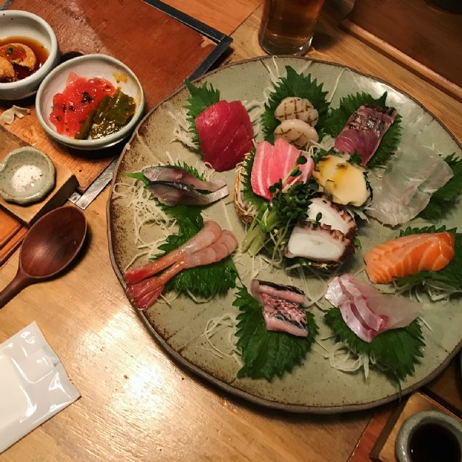인스타그램(ID_smh3085)

​

신선한 계절 해산물과 다양한 부위의 1++한우를 동시에 즐길 수 있는 '두 사라'. 다찌와 주방 사이 벽이 없는 완벽한 오픈형 주방으로, 음식이 만들어지는 모든 과정을 확인할 수 있다. 매일 한정으로 제공되는 성게 알, 대게 살, 대게 내장이 함께 나오는 '우니, 카니'와 같이 신선한 우니를 이용한 요리가 인기 메뉴다.

​

더불어 한우 1++¸를 사용하는 쇠고기구이는 일본식 화로에 구워 먹는데, 연기를 바로 흡수 하는 시스템으로 냄새 없이 깔끔하게 즐길 수 있다. 잘 숙성된 고기를 도톰하게 깍둑썰기로 내어줘 육즙 가득한 감칠맛을 느낄 수 있다. 모던하고 프라이빗한 공간으로 모임 장소로도 인기가 좋은 편. 예약하지 않으면 만석인 경우가 많다고 하니 예약하는 것이 좋다.

​

▲위치: 서울 강남구 논현로 146길 12 ▲영업시간: 매일 18:00 - 01:00, 일요일 휴무 ▲가격: 사시미(1人) 2만9천원, 채끝 등심구이 3만6천원, 규카이센동 2만5천원, 우니카니 93만7천원 ▲후기(식신 마르게리따): 두사라는 신사점이 본점이고 논현점이 2호점이다. 신사점은 항상 일정한 메뉴를 내어 놓고 있지만 논현점은 메뉴가 계속 변화해 항상 기대감을 갖게 한다. 가성비 만점의 수준 높은 코스요리가 일품이다. 술한잔 하며 모임하기에는 더없이 좋은 곳이다. 특히 생선의 퀄러티가 좋다. 우니가 아주 좋은 편이다.

​

**■ 아늑한 나만의 아지트, 반포동 '분노지'**

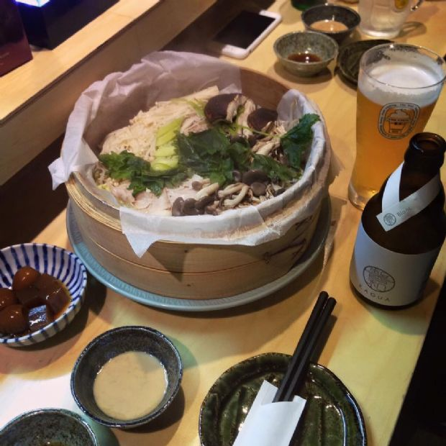분노지 공식 페이스북.

​

신라호텔 일식당 셰프와 청담동 개인 일식당 셰프였던 두 사람이 함께 운영하는 일식집으로, 신논현에서 조금 떨어진 조용한 주택가에 위치한 일본식 선술집이다. 11가지 사케와 고구마, 보리 등이 재료인 12가지 일본식 소주가 있어 애주가들에게 인기가 많다.

​

커다란 나무 찜 솥에 담겨 그대로 나오는 '돼지고기 찜 샤브'가 대표메뉴. 다양한 버섯, 배추, 숙주, 가지, 얇은 돼지고기 등이 어우러진 찜 요리로 함께 나오는 특제 소스를 곁들여 먹는다. 담백하고 순한 맛으로 주로 술을 한 잔 하는 손님들의 속을 포근히 달래 준다. 작지만 아늑한 공간과 분위기로 오붓한 식사를 즐기는 단골손님이 많은 곳이다. 좌석 수가 적어 예약이 힘들고 대기 줄이 긴 편이니 참고 할 것.

​

▲위치: 서울 서초구 주흥 3길 8 ▲영업시간: 평일 18:00 - 01:00, 토요일 18:00 - 24:00, 일요일 휴무 ▲가격: 돼지고기찜샤브 2만5천원, 우엉튀김 1만원, 전복찜샤브 3만5천원, 와규화로구이 2만4천원 ▲후기(식신 에브리버디): 찾기는 좀 힘들었지만 듣던 대로 음식이 정말 깔끔하니 맛있네요.